

**HHLR Trinn2 i KlinObsKommune**

KlinObsKommune er en modell basert på kunnskap og erfaringer fra kommunehelsetjenesten innen fagområdet klinisk observasjonskompetanse. Modellen er visualisert som en trapp og viser anbefaling til et faglig innhold for å styrke kompetanse innen fagområdet.

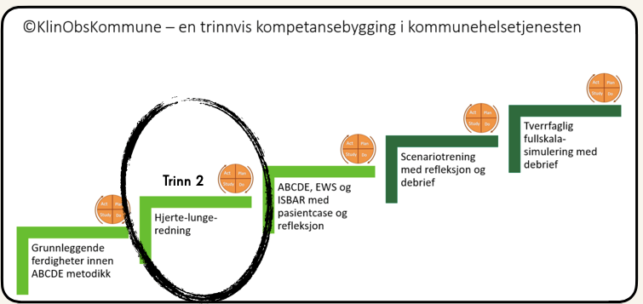

**Målsettingen med HLR-trening er å sette helsepersonell i stand til å utføre gjenoppliving på en kvalitativ god måte etter gjeldende nasjonale retningslinjer.**

**Innhold i kurset (3 timer)**

***Kl:08:00-11:00 (12 deltakere) eller kl:12:00–15:00 (12 deltakere)***

* Varsling og en redderteknikk
* To redderteknikker.
* Bruk av hjertestarter.

Obs! presist fremmøte ellers blir ikke kurset godkjent, ledig fritidstøy/treningstøy.

Øvelser gjennomføres på gulv, og ved problemer med knær bør en ta med beskyttelse.

* Repeter Del A i kursheftet og Trinn 1 må være gjennomført

Vennlig Hilsen

KlinObsKommune prosjektgruppe